«ПДД: взгляд из-за парты»
В МБОУ СОШ им. Крушанова с. Михайловка подведены итоги первого этапа конкурса «ПДД: взгляд из-за парты». Акция проводится в целях профилактики детского дорожно-транспортного травматизма, воспитания законопослушных и внимательных друг к другу участников дорожного движения.
По решению судей (в составе начальника отдела ГИБДД Вячеслава Валериевича Судомоева, командира взвода ДПС Дениса Петровича Симонтовского и председателя совета ветеранов Ларисы Алексеевны Скопиной) пять работ победителей направлены во Владивосток для участия во втором туре конкурса.
В номинации «Социальный видеоролик» победили работы:
-учащегося 2 «А» класса МБОУ СОШ им. Крушанова с. Михайловка Кузнецова Ефима;
- коллективный ролик учеников 4 «А» класса МБОУ СОШ им. Крушанова с. Михайловка.
В номинации «Макет баннера» выбраны работы: Азимовой Камиллы, Бегановой Дианы, Кузнецова Ефима.

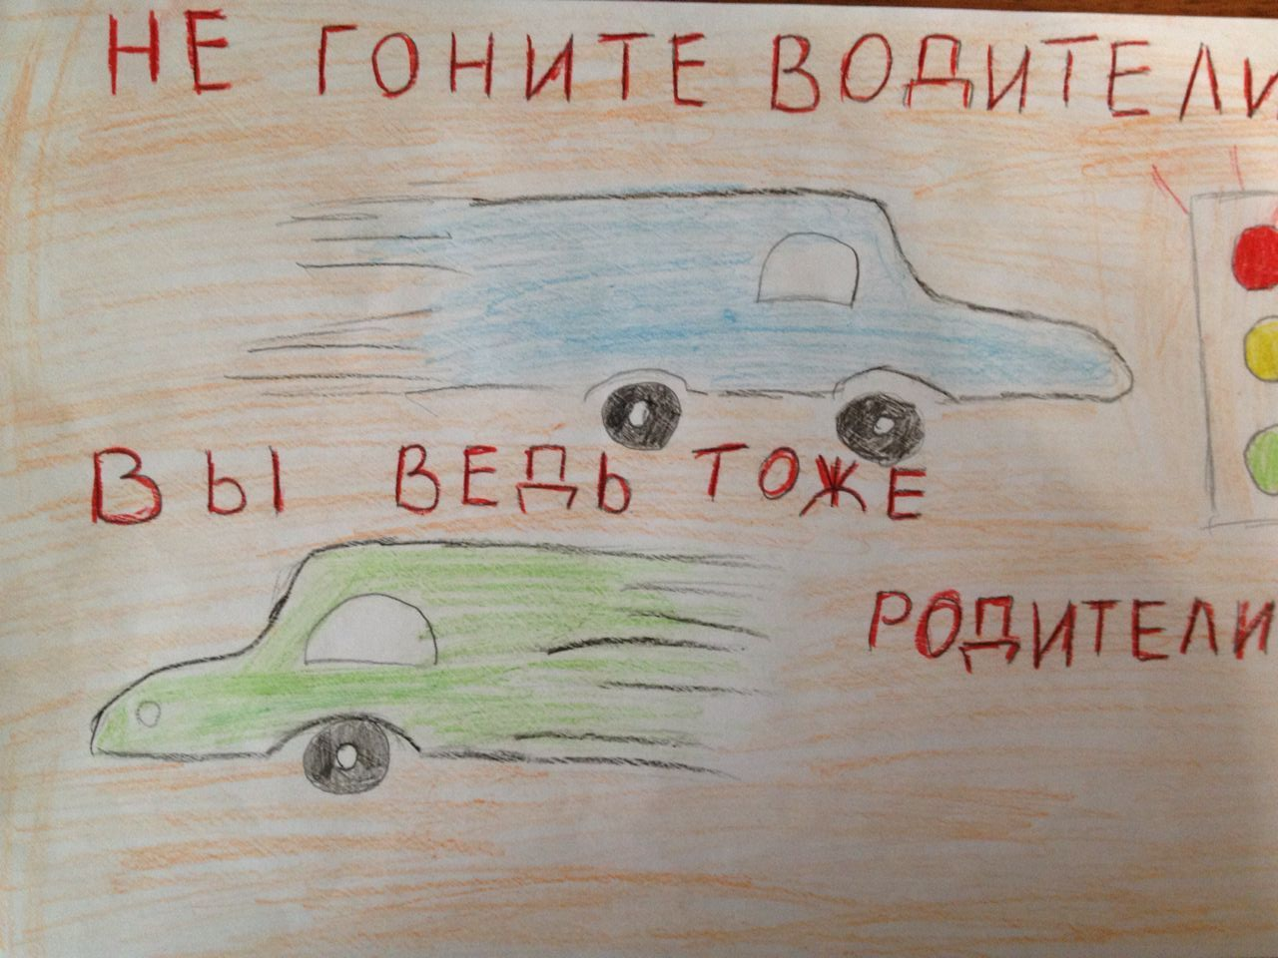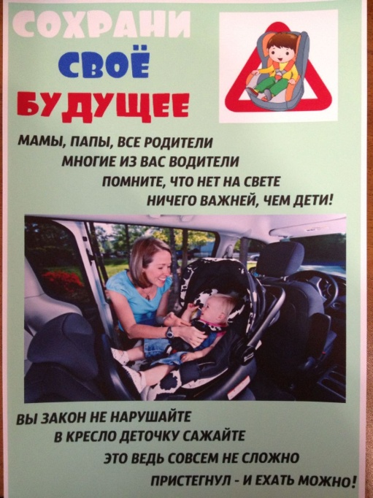
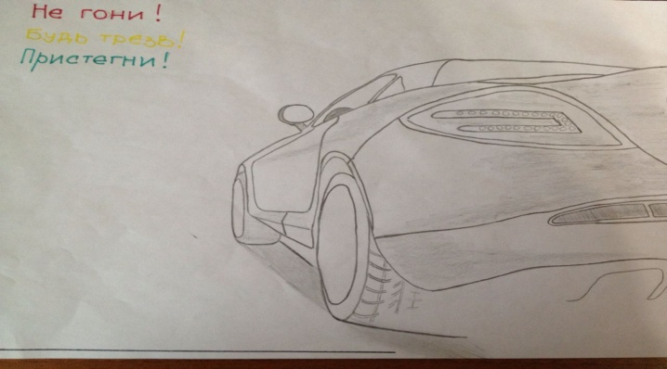При подведении итогов начальником отдела ГИБДД Вячеславом Судомоевым были отмечены не только победители, но и классные руководители: Марьенкова Оксана Александровна и Артемьева Светлана Тимофеевна, которыепомогали и переживали за своих учеников.
Спасибо за ваш вклад в воспитание законопослушных участников дорожного движения!
Инспектор по пропаганде ОГИБДД ОМВД России по Михайловскому району старший лейтенант полиции Бойко А.В.

